本试卷包括选择题和非选择题两部分。满分100分，考试时间75分钟。
2021．01
可能用到的相对原子质量：H—1 C—12 N—14 O—16 Cl—35.5 Cu—64 I—127
一、 选择题：本大题共26小题，每小题3分，共计78分。在每小题的四个选项中，只有一个选项符合题目要求。
1. 甘氨酸(化学式为C₂H₅NO₂)可用于食品添加剂。甘氨酸中质量分数最低的元素是( )
A. 氢 B. 氧 C. 碳 D. 氮
2. 下列变化属于物理变化的是( )
A. 炭的燃烧 B. 干冰升华
C. 铝的冶炼 D. 铜的锈蚀
3. 下列仪器中不能用作反应容器的是( )
A. 烧杯 B. 集气瓶 C. 试管 D. 容量瓶
4. 常温下，下列物质能与空气中O₂反应的是( )
A. N₂ B. NO₂ C. NO D. NH₃
5. 下列气体中能用碱石灰干燥的是( )
A．HCl B. CO₂ C. NH₃ D. Cl₂
6. 下列物质中属于离子化合物的是( )
A．NH₃ B. H₂O C. HClO D. Na₂O
阅读下列材料，回答7～11题。
工业制硫酸涉及以下三步反应：S＋O₂=====SO₂、2SO₂＋O₂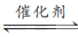2SO₃、SO₃＋H₂O===H₂SO₄。尾气可以用NaOH溶液吸收。
7. 下列化学用语表示正确的是( )
A. 中子数为18的S：S
B. H₂O的电子式：HOH
C. NaOH的电离方程式：NaOH===Na＋＋H＋＋O^{2－}
D. 钠离子的结构示意图：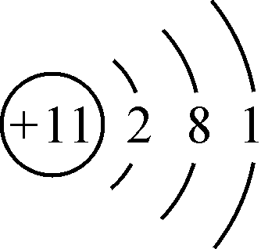
8. 上述过程涉及到的物质中不属于氧化物的是( )
A. H₂O B. SO₂
C. SO₃ D. H₂SO₄
9. S＋O₂=====SO₂的反应类型是( )
A. 化合反应 B. 分解反应
C. 置换反应 D. 复分解反应
10. 上述过程涉及到的物质中能使品红溶液褪色的是( )
A．硫 B. 二氧化硫
C. 氧气 D. 稀硫酸
11. 下列关于工业合成SO₃的反应(2SO₂＋O₂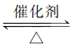2SO₃)的说法正确的是( )
A. 升高温度能加快反应速率
B. 降低H₂的浓度能加快反应速率
C. 使用催化剂对反应速率无影响
D. 达到化学平衡时，SO₂能100%转化为产物
12. 下列离子方程式中正确的是( )
A. 氯气与碘化钾溶液反应：Cl₂＋I－===Cl－＋I₂
B. 氯化铝溶液与氨水反应：Al^{3＋}＋3OH－===Al(OH)₃↓
C. 碳酸钠溶液与足量稀盐酸反应：CO＋2H＋ ===H₂O＋CO₂↑
D. 钠与水反应：Na＋2H₂O===Na＋＋2OH－＋H₂↑
13. 用固体样品配制一定物质的量浓度的溶液，需经过称量、溶解、转移溶液、定容等操作。下列图示对应的操作规范的是( )
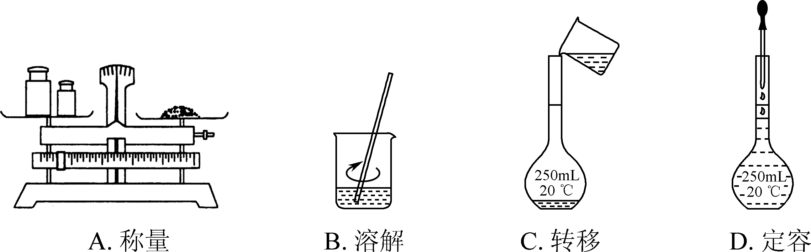
14. 下列常见物质的俗名与化学式对应正确的是( )
A. 烧碱—NaHCO₃ B. 纯碱—Na₂SO₄
C. 生石灰—Ca(OH)₂ D. 食盐—NaCl
15. 用洁净的铂丝蘸取NaOH溶液放在酒精灯火焰上灼烧，可观察到火焰的颜色为( )
A. 黄色 B. 绿色
C. 红色 D. 紫色
16. 反应4Na＋TiCl₄=====Ti＋4NaCl可用于制备金属钛(Ti)。下列关于该反应的说法正确的是( )
A. Na是氧化剂 B. TiCl₄被氧化
C. Na失去电子 D. TiCl₄发生氧化反应
17. 下列过程会吸收热量的是( )
A. 浓硫酸溶于水 B. NH₄NO₃溶于水
C. 钠与水反应 D. 镁条燃烧
18. 在含有大量的Ba^{2＋}、H＋、Cl－的溶液中，还可能大量共存的离子是( )
A. OH－ B. SO
C. Fe^{3＋} D. Ag＋
19. 下列关于钠及其化合物的描述中，正确的是( )
A. 钠的硬度很大
B. 钠在O₂中燃烧可生成Na₂O₂
C. 常温下，钠与O₂不反应
D. 电解饱和食盐水可以制得钠
20. 常温下，下列物质可以用铁制容器盛装的是( )
A. 浓盐酸 B. 浓硫酸
C. 稀盐酸 D. 稀硫酸
21. 下列实验方法能达到实验目的的是( )
A. 用乙醇萃取溴水中的溴单质
B. 用NaOH溶液除去Cl₂中含有的少量HCl
C. 用KSCN溶液鉴别FeCl₂和FeCl₃溶液
D. 用BaCl₂溶液鉴别Na₂CO₃和Na₂SO₄溶液

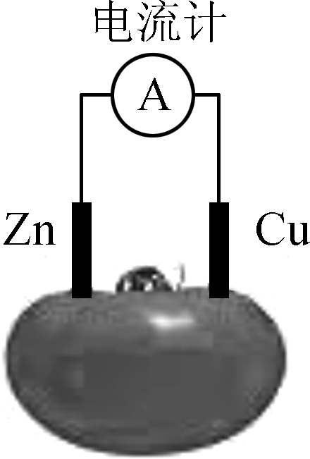
22. 右图为番茄电池，下列说法正确的是( )
A. 铜电极是该电池的正极
B. 一段时间后，锌片质量增大
C. 一段时间后，铜片质量增大
D. 电子由铜通过导线流向锌
23. 下列关于乙醇的说法正确的是( )
A．难溶于水
B. 无色无味的液体
C. 常用作燃料
D. 能与NaOH溶液反应
24. 下列有机反应方程式书写正确的是( )
A. CH₃CH₂OH＋2Na―→CH₃CH₂Na＋H₂O
B. CH₂==CH₂＋Br₂―→CH₃CHBr₂
C. CH₄＋2Cl₂――→CCl₄＋2H₂

D. CH₃COOH＋CH₃CH₂OH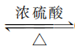CH₃COOCH₂CH₃＋H₂O
25. 碘在周期表中的位置如右图，下列有关碘元素性质推测正确的是( )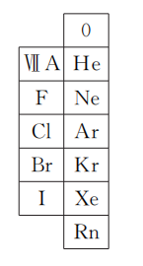
A. 最高化合价为＋5
B. 原子半径比氯的大
C. HI的热稳定性比HCl的强
D. 最高价氧化物对应的水化物酸性比氯的强
26. 下列依据相关实验得出的结论正确的是( )
A. 向某溶液中加入稀盐酸，产生的气体通入澄清石灰水，石灰水变浑浊，说明该溶液一定是碳酸盐溶液
B. 将某气体通入KMnO₄溶液中，溶液颜色褪去，说明该气体一定是SO₂
C. 向蛋白质溶液中加入饱和(NH₄)₂SO₄溶液，出现白色沉淀，说明蛋白质发生了变性
D. 用毛笔蘸取少量30%的FeCl₃溶液，在铜片上画“＋”，片刻后洗净，铜片上出现凹痕，说明Fe^{3＋}的氧化性强于Cu^{2＋}
二、 非选择题：本大题共3小题，共计22分。
27. (6分)对苯二甲酸(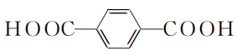)可用于生产聚酯等。
(1) 对苯二甲酸中的含氧官能团为________(填名称)。
(2) 1 mol对苯二甲酸最多能与________mol NaOH发生反应。
(3) 对苯二甲酸是一种二元有机弱酸。
① 常温下，对苯二甲酸水溶液的pH________(填“大于”或“小于”)乙醇(CH₃CH₂OH)水溶液的pH。
② ＋2H₂O的反应类型为________(填“加成”或“取代”)反应。
(4) 对苯二甲醛(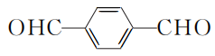)在一定条件下能与O₂反应转化为对苯二甲酸，该过程中对苯二甲醛表现了________(填“氧化”或“还原”)性。
28. (6分)以硫铁矿烧渣(主要成分为Fe₂O₃、FeO及少量SiO₂)为原料制备铁红(Fe₂O₃)的一种流程如下：
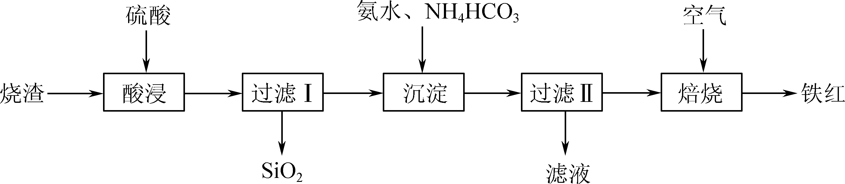
(1) 烧渣粉碎的主要目的是____________________________。
(2) “酸浸”时，Fe₂O₃与H₂SO₄反应的离子方程式是________。
(3) “沉淀”时，温度需控制在35 ℃以下的主要原因是________。
(4) “焙烧”时，温度过高产品中Fe₂O₃的质量分数会降低，但铁元素的质量分数会升高，且产品发黑，其可能的原因是__________________________________________。
29. (10分)KMnO₄广泛用作氧化剂，可以氧化HCl、FeSO₄等。某兴趣小组用Cl₂氧化K₂MnO₄制备KMnO₄的装置如下图所示：
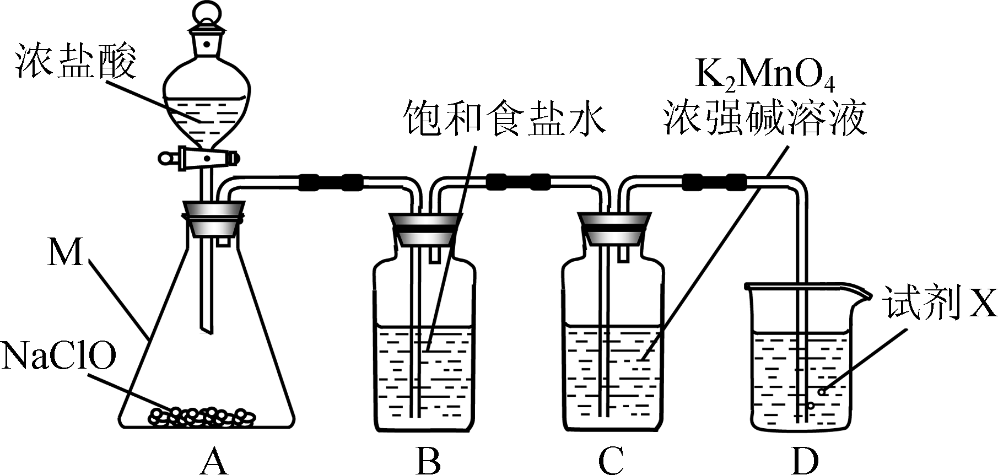
(1) 仪器M的名称是____________。
(2) 装置B的作用是______________________。
(3) 为提高Cl₂在装置C中的利用率，在装置A的操作中可采取的措施是________。
(4) 试剂X常用浓NaOH溶液，而不用澄清石灰水的主要原因是________。
(5) 利用KMnO₄测定CuI样品中CuI质量分数(杂质不参与反应)的方法如下：
步骤一：称取CuI样品0.500 g，向其中加入足量Fe₂(SO₄)₃溶液，发生反应4Fe^{3＋}＋2CuI===4Fe^{2＋}＋2Cu^{2＋}＋I₂。
步骤二：待充分反应后，滴加5.000×10^{－2} mol·L^{－1}KMnO₄溶液，发生反应MnO＋5Fe^{2＋}＋8H＋===Mn^{2＋}＋5Fe^{3＋}＋4H₂O，至恰好完全反应消耗KMnO₄溶液20.00 mL。
计算该样品中碘化亚铜的质量分数(写出计算过程)。

2020～2021学年普通高中学业水平合格性考试模拟试卷(四)(扬州)
化学参考答案及评分标准

1. A 2. B 3. D 4. C 5. C 6. D 7. B 8. D 9. A 10. B 11. A 12. C 13. B 14. D
15. A 16. C 17. B 18. C 19. B 20. B 21. C 22. A 23. C 24. D 25. B 26. D
27. (6分)
(1) 羧基 (1分)
(2) 2 (1分)
(3) ① 小于(1分)
② 取代(1分)
(4) 还原(2分)
28. (6分)
(1) 加快反应速率，使烧渣反应更完全(1分)
(2) Fe₂O₃＋6H＋===2Fe^{3＋}＋3H₂O(1分)
(3) 减少氨水挥发和防止NH₄HCO₃受热分解(2分)
(4) Fe₂O₃在较高温度下分解生成 Fe₃O₄(或FeO)(2分)
29. (10分)
(1) 锥形瓶(1分)
(2) 除去Cl₂中的HCl(2分)
(3) 缓慢滴加浓盐酸(2分)
(4) 澄清石灰水中Ca(OH)₂含量较低，可能导致Cl₂吸收不完全 (2分)
(5) n(MnO)＝5.000×10^{－2} mol·L^{－1}×20.00 mL×10^{－3} L/mL＝1.000×10^{－3} mol(1分)
根据方程式MnO＋5Fe^{2＋}＋8H＋===Mn^{2＋}＋5Fe^{3＋}＋4H₂O
可知：n(Fe^{2＋})＝1.000×10^{－3} mol×5＝5.000×10^{－3} mol
再根据方程式2CuI＋4Fe^{3＋}===2Cu^{2＋}＋4Fe^{2＋}＋I₂
n(CuI)＝1/2×5.000×10^{－3} mol＝2.500×10^{－3} mol(1分)
m(CuI)＝2.500×10^{－3} mol×191 g·mol^{－1}＝0.477 5 g
w(CuI)＝0.477 5 g/0.500 0 g×100%＝ 95.50%(1分)

